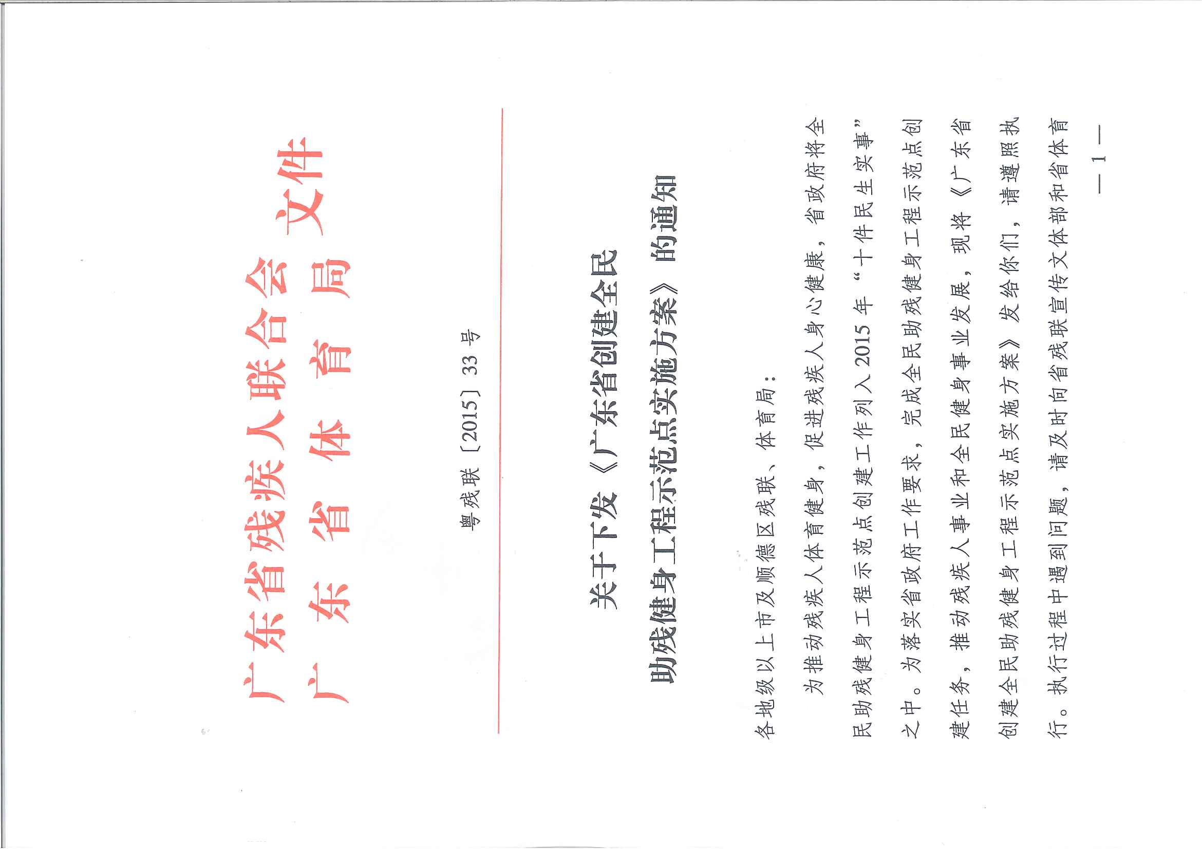



广东省创建全民助残健身工程示范点
实施方案

为推动残疾人体育健身，促进残疾人身心健康，省政府将全民助残健身工程示范点创建工作列入2015年“十件民生实事”之中。为落实省政府工作要求，完成全民助残健身工程示范点创建任务，推动残疾人事业和全民健身事业发展，根据《广东省人民政府关于印发2015年省政府重点工作实施方案的通知》（粤府函〔2015〕36号）精神，制定实施方案如下：
- 指导思想
以邓小平理论、“三个代表”重要思想、科学发展观和习近平总书记系列讲话为指导，将残疾人健身纳入国家公共体育服务体系建设，扎实推进基本公共体育服务均等化，努力实现广大残疾人体育权利平等和机会均等。
- 任务目标
2015年内，在全省创建121个全民助残健身工程示范点。
- 阶段工作目标
第一季度：制定《广东省创建全民助残健身工程示范点实施方案》和《广东省全民助残健身工程示范点创建工作标准》；安排专项经费；召开专题工作部署会议。
第二季度：选点，在全省确定121个培育点；对场地进行无障碍改造；培训基层残疾人健身指导员；配发安装残疾人健身器材；编印《残疾人健身方法手册》，制作残疾人健身方法光盘。
第三季度：传授残疾人健身方法，指导残疾人开展健身活动；建立残疾人实名制健身工作档案。
第四季度：督导、检查、验收及绩效评估。
- 牵头单位和参与单位
牵头单位：广东省残疾人联合会
参与单位：广东省体育局
- 示范点建设要求
- 性质。公益性。
- 地点。位置适中，交通便利，优先选择辖区内公共体育场（馆）、公立公园、残疾人服务机构、社区服务机构等。
- 场地。具有室内健身房和室外健身场所，其中室内健身房面积60平方米以上，室外健身场所200平方米以上。场地通水通电，达到无障碍建设和消防等要求。
- 器材。配备适合残疾人健身的设施和器材，要求至少可供残疾人开展5个以上的健身项目。
- 人员。配备至少2名兼（专）职残疾人体育健身指导员或社会体育指导员，为残疾人提供健身指导服务，并定期组织开展残疾人体育活动。
- 示范点工作内容
- 建立实名制残疾人健身档案，辖区内持证残疾人建档率达到90%以上。
- 培训各类残疾人掌握适宜的体育健身方法。
- 指导残疾人开展个性化健身活动。
- 免费提供场所和设施，供残疾人开展健身活动。室内健身房每周开放5天以上，每天开放时间不少于6小时。
- 为无法外出残疾人提供免费上门指导服务。
- 组织残疾人开展形式多样、内容丰富的体育健身活动。
- 宣传推广残疾人体育健身知识和健身方法。
- 动员辖区内机关企事业单位、社会组织和志愿者为残疾人提供相关服务。
- 主要措施
- 加强组织领导
省残联和省体育局联合成立广东省全民助残健身工程办公室（以下简称“省助残健身办”，临时机构，创建任务完成后自动解散），在省政府督查室的指导和督导下，组织开展全省创建工作。牵头单位负责人是省残联柯沫夫副理事长，参与单位负责人是省体育局曾晓红巡视员，省助残健身办设在省残联宣传文体部。各任务地在当地政府领导下，将全民助残健身工程示范点创建工作纳入当地政府督办事项，明确政府分管领导和牵头承办、参与单位及负责人，成立相应临时机构，制定本地实施方案，组织实施本地创建工作。
- 密切部门合作
残联与体育行政部门各司其职，密切配合。残联将创建工作列为残疾人事业年度重点工作，做好组织协调、经费落实、无障碍改造、器材配备、残疾人组织、活动开展和日常管理等工作。体育部门将残疾人健身纳入公共体育服务和全民健身计划范畴，做好技术指导、健身项目培训、健身方法宣传推广、竞赛组织等工作；同时制定优惠政策，免费或优惠向残疾人开放公共体育服务设施；有条件的地方，在公共体育场（馆）中安排残疾人健身专用场所，安排一定的资金用于场地无障碍改造、宣传推广等开支。
- 落实专项经费
省安排省级工作经费，用于基本健身器材配发、残疾人健身指导员培训、残疾人健身宣传资料编印、表彰牌匾制作等。各任务地安排专项配套资金，用于场地改造、设备维护、易耗品和个性化健身器材采购、残疾人健身培训、体育竞赛组织、宣传和示范点日常运作费用等；有条件的地方，可对参与健身的残疾人，给予适当的交通或误工补贴。
- 形成长效机制
助残健身是项长期性、常态化的工作。各任务地要从本地实际出发，制定出台有利于残疾人参与健身活动的政策和将残疾人健身纳入全民健身计划的具体措施，将助残健身经费纳入创建之后的日常年度财政经费预算，建立健全工作体系，形成长效工作机制。
- 加强工作管理
一是加强创建工作管理。按照科学布局、辐射全省的原则，合理分布全省121个示范点；根据示范点的场地建设要求，择优选址；按照县报、市核、省批的程序，严格审批程序；采取公开招标的方式，采购、配发残疾人健身器材和进行场地无障碍改造；认真按照财经纪律，规范使用工作经费；加强工作督导，确保阶段工作目标和创建目标的实现。二是加强日常工作管理。各任务地按照省助残健身办制定的《广东省全民助残健身工程示范点管理办法》，指定专人负责示范点的日常管理，制定相应规章制度，实施岗位责任制，建立工作台账，定期维护设备，同时做好安全保卫等工作。
- 充分整合资源
加强与民政、卫生、教育、建设、人社等部门的合作，充分利用各部门现有设施和技术力量，开辟残疾人健身场所，将残疾人健身与康复、教育、就业等工作相结合，为残疾人提供全方位的身心健身服务。充分发挥街道（镇）、居（村）委会和社区残疾人协会的作用，开展需求调查、信息传达、宣传教育、个案上门等服务。此外，要充分整合社会资源，调动辖区内企事业单位、社会组织的积极性，参与助残健身工作，以各种方式开展多种形式的助残健身活动。同时，积极动员社会力量，争取社会支持，为残疾人提供运动服装、辅助器具、防护用品等个人健身装备和家庭健身器材。
- 建立工作队伍
任务地残联和体育行政部门指派专人负责示范点日常组织协调与管理工作；辖区内残疾人专职委员承担日常联络、健身室日常管理、建档立卡等工作；示范点配备2名以上兼（专）职残疾人体育健身指导员或社会体育指导员，为残疾人提供健身指导服务；积极发动志愿者参与残疾人健身具体组织管理工作，从而建立工作队伍，打造工作团队，促进助残健身工作持续、有效开展。
- 加强社会宣传
充分发挥报刊、电视、电台等媒体的舆论引导作用，加强社会宣传，让社会公众了解党和政府关爱残疾人、将助残纳入政府民心实事的重大举措，动员社会各界支持助残健身工作，发动广大残疾人积极参与体育健身。同时，注重互联网等新兴媒体的社会影响，在残联和体育行政部门官方网站上及时反映创建工作进展情况和残疾人健身开展情况以及社会助残健身的先进事迹，营造良好的社会氛围。此外，编印《残疾人健身方法》手册，制作残疾人健身方法VCD，免费发放给残疾人，使广大残疾人掌握基本的健身方法，开展家庭、办公室健身。
- 强化工作督导
建立目标倒逼机制，各任务地要按照省助残健身办制定的阶段工作目标，抓紧实施各项工作措施，确保在2015年内完成创建任务。各地级以上市要按季度检查各地工作进展，发现问题及时帮助解决；省助残健身办每季度将抽查部分地方的工作情况，会同省政府督查室对工作进度慢、完成情况差的地方进行督导，督导情况通报当地政府；2015年第四季度，省助残健身办将对各地创建工作进行检查验收，对未完成创建任务的地方给予通报批评。
- 其它事项
（一）申报与审批。2015年3月，省助残健身办向各地级以上市及顺德区下达创建任务数；各地级以上市及顺德区根据省下达的任务指标，在辖区各县（市、区）确定创建培育点；承担培育任务的县（市、区）填报《广东省全民助残健身工程示范点创建申请表》，经各地级以上市审核后，于2015年4月10日前上报省助残健身办复核；省助残健身办复核后，报省残联与省体育局审批，并下达创建任务书。
（二）检查验收。省助残健身办按照《广东省全民助残健身工程示范点创建工作标准》，制定《广东省全民助残健身工程示范点创建验收评分表》。各县（市、区）创建任务完成后，所在地级以上市按照相关标准进行初查；省助残健身办于2015年第四季度组织相关人员采取查阅资料、实地察看和量化打分的方法，对各地创建工作进行检查验收。
（三）命名。检查验收合格的，由省残联与省体育局联合授予“广东省全民助残健身工程示范点”牌匾，并向省政府上报。
（四）信息报送。各任务地要按照省的阶段工作目标和进度，完成相关工作。从5月开始，每月末向所属地级以上市残联上报《广东省全民助残健身工程示范点创建工作进度表》，地级以上市及顺德区残联于每月1日前向省助残健身办报送下辖各地工作进度汇总表，省助残健身办汇总后向省政府督查室报送。同时，及时将各地做法和经验，以书面形式向省助残健身办报送，以便向全省各地推广。

附件：1.广东省全民助残健身工程示范点创建工作标准
2.广东省全民助残健身工程示范点管理办法
3.广东省全民助残健身工程示范点健身器材清
单（另发）
4.广东省全民助残健身工程示范点创建申请表
5.广东省全民助残健身工程示范点创建工作进
度表
附件1： 广东省全民助残健身工程示范点创建工作标准

序号 | 项目 | 内容 | 标准
1 | 组织领导 | 政府重视 | 地方政府将创建全民助残健身工程示范点工作纳入政府督办事项
2 | 组织领导 | 部门配合 | 残联将创建工作纳入年度工作重点
3 | 组织领导 | 部门配合 | 体育行政部门将助残健身工作纳入公共体育服务和全民健身计划范畴
4 | 组织领导 | 组织实施 | 制定创建工作实施方案
5 | 组织领导 | 组织实施 | 成立助残健身办公室
6 | 经费情况 |  | 地方财政安排创建工作经费
8 | 经费情况 |  | 多种渠道解决配套工作经费
9 | 制度建设 |  | 执行《广东省全民助残健身工程示范点管理办法》
10 | 制度建设 |  | 制定各项规章制度
11 | 场地建设 | 场地面积 | 室内健身房面积60平方米以上
12 | 场地建设 | 场地面积 | 室外健身场所200平方米以上
13 | 场地建设 | 场地要求 | 场地通水通电
14 | 场地建设 | 场地要求 | 场地达到无障碍建设要求
15 | 场地建设 | 场地要求 | 场地达到消防要求
16 | 场地建设 | 器材配备 | 可供残疾人开展5个以上的健身项目
17 | 业务开展 | 工作台帐 | 建立实名制残疾人健身档案，辖区内持证残疾人建档率达到90%以上
18 | 业务开展 | 培训 | 培训各类残疾人掌握适宜的体育健身方法
19 | 业务开展 | 健身指导 | 指导残疾人开展个性化健身活动
20 | 业务开展 | 健身活动 | 免费提供场所和设施，供残疾人开展健身活动。室内健身房每周开放5天以上，每天开放时间不少于6小时
21 | 业务开展 | 上门服务 | 为无法外出残疾人提供免费上门指导服务
22 | 业务开展 | 竞赛活动 | 组织残疾人开展形式多样、内容丰富的体育竞赛活动
23 | 业务开展 | 宣传推广 | 宣传推广残疾人体育健身知识和健身方法
24 | 业务开展 | 助残服务 | 动员辖区内企事业单位、社会组织和志愿者为残疾人提供相关服务
25 | 队伍建设 | 项目负责人 | 残联和体育行政部门指派专人负责示范点日常组织协调与管理工作
26 | 队伍建设 | 日常管理人员 | 辖区内残疾人专职委员承担日常联络、健身室日常管理、建档立卡等工作
27 | 队伍建设 | 健身指导员 | 示范点配备2名以上兼（专）职残疾人体育健身指导员或社会体育指导员，为残疾人提供健身指导服务
28 | 队伍建设 | 志愿者 | 积极发动志愿者参与残疾人健身具体组织管理工作
29 | 其它 | 社会宣传 | 在报刊、电视、电台等媒体上进行宣传
30 | 其它 | 社会宣传 | 在残联和体育行政部门官方网站上进行宣传
31 | 其它 | 社会宣传 | 向残疾人发放《残疾人健身方法》手册和VCD
32 | 其它 | 信息报送 | 每月末向省助残健身办报送工作进度表
33 | 其它 | 工作特色

广东省全民助残健身工程示范点管理办法

一、广东省全民助残健身工程示范点是为残疾人提供体育健身服务的公益性服务项目，是广东省政府2015年“十件民生实事”的具体项目之一。
二、广东省全民助残健身工程由残联和体育行政部门共同实施。配备专（兼）职工作人员一名，负责日常管理工作。配备专（兼）职残疾人体育健身指导员二名，负责为残疾人提供健身指导服务。
具体工作内容是：
- 建立实名制残疾人健身档案，辖区内持证残疾人建档率达到90%以上。
- 培训各类残疾人掌握适宜的体育健身方法。
- 指导残疾人开展个性化健身活动，经常参加体育健身的残疾人达到建档残疾人的70%以上。
- 免费提供场所和设施，供残疾人开展健身活动。室内健身房每周开放5天以上，每天开放时间不少于6小时。
- 为无法外出残疾人提供免费上门指导服务。
- 组织残疾人开展形式多样、内容丰富的体育健身活动。
- 宣传推广残疾人体育健身知识和健身方法。
- 动员辖区内企事业单位、社会组织和志愿者为残疾人提供相关服务。
- “广东省全民助残健身工程示范点”称号由广东省残联和广东省体育局共同授予。广东省残联和广东省体育局不定期对“示范点”进行检查，对因场所、用途等发生变更导致无法继续为残疾人提供公益健身服务的，取消“示范点”称号。

广东省全民助残健身工程示范点申报表

年 月 日
申报单位（盖章）
示范点地址
残联负责人 |  | 联系电话
项目负责人 |  | 联系电话
市残联审核意见 | （盖章）  年 月 日
省残联审批意见 | （盖章）  年 月 日

广东省全民助残健身工程示范点创建工作进度表

报送单位： 年 月 日
序号 | 示范点 | 工作进展情况 | 存在问题 | 下步工作计划
1
2
3
4
经办人： 联系电话：

公开方式：主动公开
抄送：省政府督查室。
广东省残疾人联合会办公室 2015年4月14日印发

